**Faculdade SENAI FATESG**

Sistema Gestor de Biblioteca do Escritório de Advocacia e Associados (SGBEA).

Especificação de Requisitos de Sistema (ERS)

Alunos: Anisberto Nascimento

Marcos Paulo Paixão

Daniel Elyades

Gabriel Anadinho

Goiânia, 12/03/2020

|  |  |  |  |
| --- | --- | --- | --- |
| **CONTROLE DE VERSÕES** | | | |
| **Versão** | **Data** | **Autores** | **Notas da Revisão** |
| 1.0 | 12/03/2020 | José Luiz de Freitas Júnior | Elaboração dos requisitos funcionais RF 001, RQ 001 |
| 1.1 | 15/03/2020 | Anisberto Reis, Marcos Paulo Paixão, Gabriel Anadinho, Daniel Elyades | Elaboração dos requisitos funcionais |
|  |  |  |  |

**Tabela de Conteúdos**

**Histórico de Revisão** **4**

**Introdução** **4**

Objetivo Geral 4

Objetivo Específico (escopo) 4

Definições, Siglas e Abreviações 5

Referências 5

Visão Geral 5

**Descrição Geral** **6**

Aspecto Geral do Produto 6

Interfaces do sistema 6

Interfaces do usuário 6

interfaces do hardware 6

Interfaces do software 6

Interfaces de comunicação 7

Limites de memória 7

Operações 7

Requisitos de adaptação do local 7

Funções do produto/sistema 8

Características dos usuários 8

Restrições/Limites gerais 8

Suposições/dependências 8

Particionamento de requisitos 8

**Requisitos Específicos** **9**

Requisitos de Usuários – Necessidades 9

Requisitos Funcionais 10

Requisitos Qualidade ou Não Funcionais 12

Regras de Domínio 14

Descrição dos Dados do Sistema 15

**Diagrama de Casos de Uso** **17**

**Casos de Uso Descritivos** **18**

**Rastreabilidade dos Requisitos** **19**

**Protótipo das Interfaces do Sistema** **20**

**Ver Diagrama de Domínio** **20**

**Ver Diagrama de Classe** **20**

**Apêndices** **20**

# Histórico de Revisão

# Introdução

Em concordância com a demanda real da empresa (SGBEA). O software terá a finalidade de otimizar o atendimento aos advogados associados. Nesta versão SGBEA.1, atenderá as funções dos requisitos específicos(pag. 09), funções do produto(pag 08) e garantirá que os aspecto geral do produto(pag 06) sejam realizados conforme idealizados.

## Objetivo Geral

O software atenderá usuários na biblioteca da empresa SGBEA e contratantes do serviço para o desenvolvimento do aplicativo. Atenderá a necessidade de gestão das entradas e saídas de livros da biblioteca. Tornando o atendimento mais simplificado tanto para quem usa o serviço, quanto para quem é responsável pela biblioteca.

## Objetivo Específico (escopo)

* *O software terá o nome SGBEA(* Sistema Gestor de Biblioteca do Escritório de Advocacia e Associados ).
* O produto fará a gestão do fluxo de empréstimos na biblioteca, a entrada e saída dos exemplares, incluirá um tempo de permanência dos livros com os usuários cadastrados e somente pertencentes ao corpo de associados e colaboradores da empresa; o cadastro de novos exemplares e baixa dos obsoletos; a organização dos exemplares para facilitar a identificação no aplicativo e nas prateleiras relacionando os locais e posições(ex. prateleira - nome do livro ou ID - posição na prateleira).
* O produto de software não interferirá na gestão da empresa *SGBEA(* Sistema Gestor de Biblioteca do Escritório de Advocacia e Associados ) se atendo somente as informações da biblioteca.

## Definições, Siglas e Abreviações

ERS Especificação de Requisitos de Software;

IEEE Institute of Electrical and Electronic Engineers;

RD Regra de Domínio;

CDD classificação decimal de direito;

SGBEA Sistema Gestor de Biblioteca do Escritório de Advocacia e Associados;

SGBEA.1 Versão do software;

OAB Ordem dos Advogados do Brasil;

## Referências

Lista de todos os documentos utilizados na ERS. Esta seção é similar a uma bibliografia

## Visão Geral

A ERS está concentrada na definição das interfaces alinhadas as funções do sistema, proporcionando maior acessibilidade para o usuário. Os requisitos do software definem as funcionalidades e qualidades do sistema seguindo as diretrizes das características do usuário e as limitações da biblioteca.

# Descrição Geral

Os requisitos são relacionados pela maneira que afetam o produto. As características do usuário e as restrições para o uso da estrutura da biblioteca definirão a interação do usuário, administrador e software.

## Aspecto Geral do Produto

O SGBEA.1 se limita a gestão dos dados relacionados a biblioteca, ou seja, não seŕa possível gerir as informações de outros departamentos da empresa ou outras demandas que não tenham as mesmas características de uma biblioteca com essa versão do SGBEA.1.

## Interfaces do sistema

*Deve listar cada interface do sistema e identificar a funcionalidade do software para aperfeiçoar os requisitos do sistema e a descrição da interface que se une ao sistema.*

### Interfaces do usuário

*Consultar IEEE830 item 5.2.1.2*

### interfaces do hardware

*Consultar IEEE830 item 5.2.1.3*

### Interfaces do software

*Consultar IEEE830 item 5.2.1.4*

### Interfaces de comunicação

*Deve especificar as várias interfaces para comunicação como protocolos de redes locais, etc*

### Limites de memória

*Deve especificar quaisquer características e limites aplicáveis na memória primária e secundária.*

### Operações

*Consultar IEEE830 item 5.2.1.7*

### Requisitos de adaptação do local

*Consultar IEEE830 item 5.2.1.8*

## 

## 

## Funções do produto/sistema

A principal função do software é manter o controle dos empréstimos dos livros onde o sistema deve possibilitar o cadastro de usuários; livro com todas as informações ligadas ao livro; empréstimo dos livros aos usuários; emissão de comprovante de empréstimo; emissão de etiqueta de identificação de livros; alteração dos dados dos usuários; alteração nos dados dos livros; emissão e cálculo de multas por atraso; registro de devolução de livros; inativação ou baixa de livros danificados ou em desuso; emissão da relação dos livros disponíveis para empréstimo; consulta dos acervos disponíveis e indisponíveis.

## Características dos usuários

Serão usuários, aqueles que têm vínculo de sociedade com a empresa (SGBEA) que são membros da OAB e colaboradores. Que buscam nesse serviço da biblioteca dentro do ambiente corporativo ou fora, pesquisar por determinados assuntos relacionados à demanda das causas judiciais defendidas pelos associados.

## Restrições/Limites gerais

*Consultar IEEE830 item 5.2.4*

## Suposições/dependências

*Esta subseção da ERS deve listar cada um dos fatores que afetam os requisitos expressos na ERS*

## Particionamento de requisitos

Poderá ser adiada a implementação do identificador “QRCode” na versão SGBEA.1. Item especificado nos documentos RU 001 e RF 003.

Identificador

Nome

RF 001

Gerar numeração de acordo com o padrão adotado.

Caso de Uso

Autor

todos

Descrição

Este requisito permite gerar a numeração para os livros da biblioteca de acordo com o padrão CDD. A única operação permitida é a geração da numeração para os livros da biblioteca, que quando executado gerará e armazenará as respectivas numerações no banco de dados.

Critério de Verificação

Verificar se as numerações foram geradas e armazenadas no banco de dados acordando com o padrão CDD.

Dependência

Prioridade

RU 001, RQ 001, DD 001

Essencial

*Esta subseção da ERS deve identificar os requisitos que podem ser adiados até as versões futuras do sistema*

# Requisitos Específicos

Nesta seção, são apresentados os requisitos de usuários-necessidades (RU), os requisitos funcionais (RF) e os requisitos de qualidade (RQ), definidos a partir das técnicas de elicitação de requisitos: brainstorming, análise de documentos, observação, entrevista e prototipação (Apêndices A, B, C).

## Requisitos de Usuários – Necessidades

São apresentadas no modelo de Requisito de Usuário – Necessidades, todas as necessidades do sistema, definidas no processo de elicitação de requisitos, conforme documento Lista de necessidades, disponível no Apêndice A.

|  |  |  |
| --- | --- | --- |
| **ID** | **DESCRIÇÃO** | **FONTE** |

|  |  |  |
| --- | --- | --- |
| RU 001 | Definir qual o padrão de catalogação será utilizado no sistema para cadastrar os livros. Validar padrão com área jurídica Incluir QR code na etiqueta do livro | Lucas Araújo |
| RU 002 | Regras de empréstimos de livro: Prazo (1 semana), qtd de livros (5), qtd de renovações (indefinido desde que não tenha reserva) Multa por atraso (2 reais - por dia e por livro) | Vinicius Araújo |
| RU 003 | Cupom de locação por e-mail contendo todas informações do empréstimo | Gustavo Gabriel |
| RU 004 | Cupom de devolução por e-mail | Gustavo Gabriel |
| RU 005 | Cadastro de usuários (funcionários, estagiários e advogados) | Todos |
| RU 006 | Cadastro de usuários administrativos  (assistente de empréstimos) | Todos |
| RU 007 | CRUD/VEIA de livros (jurídica/outras) | Todos |
| RU 008 | Opção para pesquisar livros (Autor, área, título) | Todos |
| RU 009 | Opção de reserva * Reserva presencial. *Reserva expira 1 dia após disponibilização do livro. | Todos |
| RU 010 | Opção de sugestões de aquisições | Todos |
| RU 011 | Os livros do escritório podem ser emprestados somente aos funcionários do escritório. | José Luiz |
| RU 012 | A biblioteca pode ter mais de um exemplar por livro | José Luiz |
| RU 013 | Livros com defeito não podem ser emprestados e devem ser retirados da biblioteca | José Luiz |
| RU 014 | Livros obsoletos devem ser descartados | José Luiz |
| RU 015 | Área na Advocacia – Cível, Criminal, Família, trabalhista, constitucional, etc | José Luiz |
| RU 016 | Somente advogados podem fazer reserva de livros por telefone | José Luiz |
| RU 017 | Listagem contendo o nome dos funcionários com empréstimos fora do prazo | José Luiz |
| RU 018 | Ficha Colaborador - acrescentar o campo cargo | Todos |
| RU 019 | Ficha Livro – Acrescentar: Valor, motivo da desativação do livro | Todos |

## 

## Requisitos Funcionais

São apresentados a seguir, na forma do modelo de requisitos funcionais, todas as funcionalidades definidas no processo de elicitação de requisitos do sistema.

|  |  |  |  |  |  |
| --- | --- | --- | --- | --- | --- |
| **Identificador** |  | **Nome** |  |  |  |
| **RF 001** |  | Gerar numeração de acordo com o padrão adotado. | | | |
| **Caso de Uso** |  |  |  | **Autor** | |
|  | | |  | todos | |
| **Descrição** | | | | | |
| Este requisito permite gerar a numeração para os livros da biblioteca de acordo com o padrão CDD. A única operação permitida é a geração da numeração para os livros da biblioteca, que quando executado gerará e armazenará as respectivas numerações no banco de dados. | | | | | |
| **Critério de Verificação** | | | | | |
| Verificar se as numerações foram geradas e armazenadas no banco de dados acordando com o padrão CDD. | | | | | |
| **Dependência** |  |  |  | **Prioridade** | |
| RU 001, RQ 001, DD 001 | | |  | Essencial | |

|  |  |  |  |  |  |
| --- | --- | --- | --- | --- | --- |
| **Identificador** |  | **Nome** |  |  |  |
| **RF 002** |  | Gerar Etiquetas de acordo com o padrão adotado. | | | |
| **Caso de Uso** |  |  |  | **Autor** | |
|  | | |  | José Luiz | |
| **Descrição** | | | | | |
| Este requisito permite gerar a numeração da etiqueta de acordo com o padrão CDD para ser impresso e colado nos livros para facilitar a organização. | | | | | |
| **Critério de Verificação** | | | | | |
| Verificar se as numerações foram geradas e armazenadas no banco de dados acordo com o padrão CDD | | | | | |
| **Dependência** |  |  |  | **Prioridade** | |
| RU 001, RQ 001, DD 001 | | |  | Essencial | |

|  |  |  |  |  |  |
| --- | --- | --- | --- | --- | --- |
| **Identificador** |  | **Nome** |  |  |  |
| **RF 003** |  | Gerenciar QR code. | | | |
| **Caso de Uso** |  |  |  | **Autor** | |
|  | | |  | José Luiz | |
| **Descrição** | | | | | |
| Este requisito tem a função de pegar os dados da etiqueta é converter em um link QR CODE. | | | | | |
| **Critério de Verificação** | | | | | |
| Verificar se a numeração lida no QR code é igual a numeração colada na etiqueta na capa do livro | | | | | |
| **Dependência** |  |  |  | **Prioridade** | |
| RU 001, RQ 001, RF 001, RF 002, DD 001 | | |  | Desejável | |

|  |  |  |  |  |  |
| --- | --- | --- | --- | --- | --- |
| **Identificador** |  | **Nome** |  |  |  |
| **RF 004** |  | EMPRESTAR LIVRO | | | |
| **Caso de Uso** |  |  |  | **Autor** | |
|  | | |  | José Luiz | |
| **Descrição** | | | | | |
| Esse requisito tem a função de registrar os empréstimos do livro ao usuário, sendo necessário inserir os dados do usuário é o número de etiqueta do livro.  Só poderá ser emprestado um exemplar por título. | | | | | |
| **Critério de Verificação** | | | | | |
| Verificar se o usuário já tem cadastro, caso não tenha de realizar o cadastro para concluir o emprestar livros. | | | | | |
| **Dependência** |  |  |  | **Prioridade** | |
| RU 002, RF 002, RF 003, DD 003, RQ 002, RQ 004, RQ 005 | | |  | Essencial | |

|  |  |  |  |  |  |
| --- | --- | --- | --- | --- | --- |
| **Identificador** |  | **Nome** |  |  |  |
| **RF005** |  | INCLUIR USUÁRIO | | | |
| **Caso de Uso** |  |  |  | **Autor** | |
|  | | |  | Todos | |
| **Descrição** | | | | | |
| Requisito tem a função de incluir novos usuários no sistema desde que estes sejam funcionários do escritório e que não tenham cadastro realizado com CPF ou registro da OAB. para o cadastro será necessário: CPF, nome, se for advogado número de OAB, e-mail, telefone é a função exercida na empresa, automaticamente ao ser incluído no sistema o status do usuário será: usuário ativo. | | | | | |
| **Critério de Verificação** | | | | | |
| Verificar se o usuário pertence a organização da empresa, verificar se o usuário é advogado e se possui registro OAB. | | | | | |
| **Dependência** |  |  |  | **Prioridade** | |
| RU 005, RU 018, DD 002 | | |  | Essencial | |

## 

|  |  |  |  |  |  |
| --- | --- | --- | --- | --- | --- |
| **Identificador** |  | **Nome** |  |  |  |
| **RF 006** |  | CONSULTAR USUÁRIO | | | |
| **Caso de Uso** |  |  |  | **Autor** | |
|  | | |  | Todos | |
| **Descrição** | | | | | |
| Requisito responsável pela consulta dos usuários cadastrados no sistema possibilitando a obtenção dos dados previamente incluídos no sistema onde se tem uma consulta geral de todos os usuários. | | | | | |
| **Critério de Verificação** | | | | | |
| Para efetuar a consulta é necessário matrícula, nome do usuário, documento que identifique o mesmo, somente é possível realizar a consulta mediante a apresentação de pelo menos uma destas informações, na consulta o resultado trará os usuários ativos e inativos. | | | | | |
| **Dependência** |  |  |  | **Prioridade** | |
| RF 005 RU 007 | | |  | Essencial | |

## 

|  |  |  |  |  |  |
| --- | --- | --- | --- | --- | --- |
| **Identificador** |  | **Nome** |  |  |  |
| **RF 007** |  | ATUALIZAR USUÁRIO | | | |
| **Caso de Uso** |  |  |  | **Autor** | |
|  | | |  | Todos | |
| **Descrição** | | | | | |
| Requisito possibilita a alteração de alguns dados básicos dos usuários já cadastrados, só é possível alterar dados dos usuários previamente cadastrados no sistema, só é possível alterar: e-mail, telefone, status do usuário e a função exercida. | | | | | |
| **Critério de Verificação** | | | | | |
| Só é permitido alterar e-mail, telefone, status e a função exercida do usuário e pode se apenas alterar dados de usuários com status de cadastro ativo. | | | | | |
| **Dependência** |  |  |  | **Prioridade** | |
| RF 005 RU 007 | | |  | Essencial | |

## 

|  |  |  |  |  |  |
| --- | --- | --- | --- | --- | --- |
| **Identificador** |  | **Nome** |  |  |  |
| **RF 008** |  | DELETAR USUÁRIO | | | |
| **Caso de Uso** |  |  |  | **Autor** | |
|  | | |  | Todos | |
| **Descrição** | | | | | |
| Para excluir um usuário cadastrado no sistema é necessário que o usuário a ser excluído não esteja na lista dos empréstimos atrasados, para a deleção do usuário será necessário uma justificativa previa. | | | | | |
| **Critério de Verificação** | | | | | |
| Para efetivar a exclusão do usuário do sistema será necessário uma justificativa previa que justifique tal ação, sendo possível a exclusão apenas dos usuários que não possuírem débitos ativos ou livros sobe empréstimo. Para deletar será realizada uma busca por matrícula, nome do usuário, documento que identifique o mesmo, somente é possível realizar a consulta mediante a apresentação de pelo menos uma destas informações para posteriormente realizar a deleção. | | | | | |
| **Dependência** |  |  |  | **Prioridade** | |
| RF 005 RU 007 RF012 | | |  | Essencial | |

|  |  |  |  |  |  |
| --- | --- | --- | --- | --- | --- |
| **Identificador** |  | **Nome** |  |  |  |
| **RF 009** |  | INCLUIR LIVRO | | | |
| **Caso de Uso** |  |  |  | **Autor** | |
|  | | |  |  | |
| **Descrição** | | | | | |
| Este requisito tem a função de cadastrar os livros inserindo as seguintes informações, código CDD do livro, título, autores, editora, gênero, ano de edição, edição, data da aquisição do livro, status de conservação, valor do livro. | | | | | |
| **Critério de Verificação** | | | | | |
| verificar as condições física do livro, caso esteja rasgado ou faltando páginas não será possível cadastrar. | | | | | |
| **Dependência** |  |  |  | **Prioridade** | |
| RU 007 RU 014 RU 019 DD 001 | | |  | Essencial | |

|  |  |  |  |  |  |
| --- | --- | --- | --- | --- | --- |
| **Identificador** |  | **Nome** |  |  |  |
| **RF 010** |  | CONSULTAR LIVROS | | | |
| **Caso de Uso** |  |  |  | **Autor** | |
|  | | |  | Todos | |
| **Descrição** | | | | | |
| Requisito que busca viabilizar a consulta dos livros já cadastrados no sistema, oferecendo os livros disponíveis para empréstimo e também os livros não disponíveis, livros já emprestados a outras pessoas. | | | | | |
| **Critério de Verificação** | | | | | |
| Para efetuar a consulta pode se fazer uso do código isbn do livro, título, autores, editora, gênero, ano de edição, edição, data da aquisição do livro, valor do livro. | | | | | |
| **Dependência** |  |  |  | **Prioridade** | |
| RF 009 RU 007 DD 001 | | |  | Essencial | |

## 

|  |  |  |  |  |  |
| --- | --- | --- | --- | --- | --- |
| **Identificador** |  | **Nome** |  |  |  |
| **RF 011** |  | ALTERAR DADOS DO LIVROS | | | |
| **Caso de Uso** |  |  |  | **Autor** | |
|  | | |  | Todos | |
| **Descrição** | | | | | |
| Requisito possibilita a alteração de alguns dados básicos dos livros já cadastrados, só é possível alterar dados previamente cadastrados no sistema, só é possível alterar também código CDD do livro, título, autores, editora, gênero, ano de edição, edição, data da aquisição do livro, status de conservação, valor do livro, avaliação da obsolescência. | | | | | |
| **Critério de Verificação** | | | | | |
| Só é permitido alterar código isbn do livro, título, autores, editora, gênero, ano de edição, edição, data da aquisição do livro, status de conservação, valor do livro e pode se apenas alterar dados cadastrados. | | | | | |
| **Dependência** |  |  |  | **Prioridade** | |
| RF 009 RU 007 DD 001 | | |  | Essencial | |

## 

|  |  |  |  |  |  |
| --- | --- | --- | --- | --- | --- |
| **Identificador** |  | **Nome** |  |  |  |
| **RF 012** |  | DELETAR LIVROS | | | |
| **Caso de Uso** |  |  |  | **Autor** | |
|  | | |  | Todos | |
| **Descrição** | | | | | |
| Para executar a deleção ou exclusão de livro ou livros é necessário o código CDD do livro e uma justificativa previa para a execução de tal ação. | | | | | |
| **Critério de Verificação** | | | | | |
| Para confirmar e de fato excluir determinado livro é necessário o código CDD do livro, a confirmação da edição do livro e uma justificativa previa. | | | | | |
| **Dependência** |  |  |  | **Prioridade** | |
| RF 009 RU 007 DD 001 | | |  | Essencial | |

|  |  |  |  |  |  |
| --- | --- | --- | --- | --- | --- |
| **Identificador** |  | **Nome** |  |  |  |
| **RF 013** |  | EMPRÉSTIMOS SOMENTE PARA SÓCIOS E COLABORADORES DA EMPRESA. | | | |
| **Caso de Uso** |  |  |  | **Autor** | |
|  | | |  | Daniel Elyades | |
| **Descrição** | | | | | |
| Os livros da biblioteca serão emprestados somente para os advogados associados e colaboradores da empresa com seu devido cadastro no sistema SGBEA.1. | | | | | |
| **Critério de Verificação** | | | | | |
| Será verificado o vínculo com a empresa através dos dados do cadastro efetuado. Se for o caso, será feito um novo cadastro. | | | | | |
| **Dependência** |  |  |  | **Prioridade** | |
| RF 004 RF 005 RF 007 RF 008 RU 011 | | |  | Essencial | |

|  |  |  |  |  |  |
| --- | --- | --- | --- | --- | --- |
| **Identificador** |  | **Nome** |  |  |  |
| **RF 014** |  | LISTA DOS EMPRÉSTIMOS ATRASADOS. | | | |
| **Caso de Uso** |  |  |  | **Autor** | |
|  | | |  | Daniel Elyades | |
| **Descrição** | | | | | |
| Lista com o nome dos usuários que estejam em atraso nas devoluções dos empréstimos de livros. Para uso administrativo. | | | | | |
| **Critério de Verificação** | | | | | |
| Por meio dos dados do cadastro do locador e os dados do exemplar locado incluindo a data da locação e a prévia da entrega. Caso a data de entrega seja vencida, o usuário terá seus dados inclusos na lista de empréstimos atrasados. | | | | | |
| **Dependência** |  |  |  | **Prioridade** | |
| RF 007 RF 004 RU 017 | | |  | Essencial | |

## 

## 

|  |  |  |  |  |  |
| --- | --- | --- | --- | --- | --- |
| **Identificador** |  | **Nome** |  |  |  |
| **RF 015** |  | CUPOM DE EMPRÉSTIMO | | | |
| **Caso de Uso** |  |  |  | **Autor** | |
|  | | |  |  | |
| **Descrição** | | | | | |
| Após o empréstimo envia um cupom com os dados do empréstimo é o dia estimado para devolução. | | | | | |
| **Critério de Verificação** | | | | | |
| Possibilita verificar se o requisito foi implementado corretamente | | | | | |
| **Dependência** |  |  |  | **Prioridade** | |
| RU 003, RU 004, RF 004 | | |  | Essencial | |

|  |  |  |  |  |  |
| --- | --- | --- | --- | --- | --- |
| **Identificador** |  | **Nome** |  |  |  |
| **RF 016** |  | COMPROVANTE DE DEVOLUÇÃO POR E-MAIL. | | | |
| **Caso de Uso** |  |  |  | **Autor** | |
|  | | |  | Daniel Elyades | |
| **Descrição** | | | | | |
| Será enviado um cupom via e-mail do usuário para informar a devolução dos exemplares locados. | | | | | |
| **Dependência** |  |  |  | **Prioridade** | |
| RU 004 RF 004 RF 007 | | |  | Essencial | |

|  |  |  |  |  |  |
| --- | --- | --- | --- | --- | --- |
| **Identificador** |  | **Nome** |  |  |  |
| **RF 017** |  | RESERVA DE EXEMPLARES. | | | |
| **Caso de Uso** |  |  |  | **Autor** | |
|  | | |  | Daniel Elyades | |
| **Descrição** | | | | | |
| O usuário poderá reservar a locação de um (1) ou mais exemplares presencialmente. A reserva expira após um (1) dia da disponibilidade do livro a ser emprestado. | | | | | |
| **Dependência** |  |  |  | **Prioridade** | |
| RU 009 RF 002 RF 004 RF 005 RF 007  RF 009 | | |  | Essencial | |

## **Requisitos de Qualidade ou Não Funcionais**

São apresentados a seguir, na forma do modelo de Requisito de Qualidade, os aspectos subjetivos do sistema, como por exemplo, aspectos relacionados a informação, legislação, segurança, ética, entre outros.

|  |  |  |  |  |  |
| --- | --- | --- | --- | --- | --- |
| **Identificador** |  | **Nome** |  |  |  |
| **RQ 001** |  | PADRÃO DE CATALOGAÇÃO QUE SERÁ UTILIZADO PARA CADASTRAR OS LIVROS. | | | |
| **Caso de Uso** |  |  |  | **Autor** | |
|  | | |  | José Luiz | |
| **Descrição** | | | | | |
| Padrão de catalogação que será utilizado no sistema para cadastrar os livros é classificação decimal de direito (CDD), conforme validado com junto ao escritório de advocacia. | | | | | |
| **Critério de Verificação** | | | | | |
| Verificar se o padrão CDD foi utilizado. | | | | | |
| **Dependência** |  |  |  | **Prioridade** | |
| RU 001, RF 001 | | |  | Essencial | |

|  |  |  |  |  |  |
| --- | --- | --- | --- | --- | --- |
| **Identificador** |  | **Nome** |  |  |  |
| **RQ 002** |  | REGRA EMPRÉSTIMO DE LIVROS | | | |
| **Caso de Uso** |  |  |  | **Autor** | |
|  | | |  |  | |
| **Descrição** | | | | | |
| Prazo de 1 semana, quantidade máxima para cada locação de 5 livros, quantidade de renovações ilimitado caso não tenha reserva feita para o livro. | | | | | |
| **Dependência** |  |  |  | **Prioridade** | |
| RU 002 | | |  | Essencial | |

|  |  |  |  |  |  |
| --- | --- | --- | --- | --- | --- |
| **Identificador** |  | **Nome** |  |  |  |
| **RQ 003** |  | MULTA POR ATRASO | | | |
| **Caso de Uso** |  |  |  | **Autor** | |
|  | | |  |  | |
| **Descrição** | | | | | |
| SERÁ APLICADO UMA MULTA POR DIAS EM ATRASO NO VALOR DE 2 REAIS POR DIA. | | | | | |
| **Dependência** |  |  |  | **Prioridade** | |
| RU 002 RF012 | | |  | Essencial | |

|  |  |  |  |  |  |
| --- | --- | --- | --- | --- | --- |
| **Identificador** |  | **Nome** |  |  |  |
| **RQ 004** |  | OPÇÃO DE SUGESTÃO PARA COMPRAS DE LIVROS. | | | |
| **Caso de Uso** |  |  |  | **Autor** | |
|  | | |  | Daniel Elyades | |
| **Descrição** | | | | | |
| Está opção será implementada na interface de administrador do sistema para o recebimento das sugestões dos usuários. Seguindo o padrão CRUD. | | | | | |
| **Dependência** |  |  |  | **Prioridade** | |
| RU 010 RF 009 RF 007 | | |  | Essencial | |

|  |  |  |  |  |  |
| --- | --- | --- | --- | --- | --- |
| **Identificador** |  | **Nome** |  |  |  |
| **RQ 008** |  | CADASTRO ACIMA DE 1 (UM) EXEMPLAR. | | | |
| **Caso de Uso** |  |  |  | **Autor** | |
|  | | |  | Daniel Elyades | |
| **Descrição** | | | | | |
| Será este tipo de cadastro para exemplares com a procura elevada e os maiores pedidos de reservas. O cadastro seguirá o padrão CRUD/VEIA. | | | | | |
| **Dependência** |  |  |  | **Prioridade** | |
| RU 012 RF 006 RF 009 | | |  | Essencial | |

|  |  |  |  |  |  |
| --- | --- | --- | --- | --- | --- |
| **Identificador** |  | **Nome** |  |  |  |
| **RQ 009** |  | SUGESTÃO SOBRE A CONSERVAÇÃO DE LIVROS. | | | |
| **Caso de Uso** |  |  |  | **Autor** | |
|  | | |  | Daniel Elyades | |
| **Descrição** | | | | | |
| Será informado pela administração da biblioteca e a sugestão do usuário, sobre o exemplar que esteja em má conservação. Em alterar dados dos livros será alterado o status de conservação. | | | | | |
| **Dependência** |  |  |  | **Prioridade** | |
| RU 013 RF 010 RF 009 | | |  | Essencial | |

|  |  |  |  |  |  |
| --- | --- | --- | --- | --- | --- |
| **Identificador** |  | **Nome** |  |  |  |
| **RQ 010** |  | LIVROS OBSOLETOS. | | | |
| **Caso de Uso** |  |  |  | **Autor** | |
|  | | |  | Daniel Elyades | |
| **Descrição** | | | | | |
| Serão descartados os exemplares cujo as informações contidas neles sejam desatualizadas comparadas a outros exemplares do mesmo gênero literário adquiridos pela administração da biblioteca. | | | | | |
| **Dependência** |  |  |  | **Prioridade** | |
| RU 014 RF 010 RF 009 | | |  | Essencial | |

## Regras de Domínio

*.*

|  |  |  |  |  |  |
| --- | --- | --- | --- | --- | --- |
| **Identificador** |  | **Nome** |  |  |  |
| **RD 001** |  | MULTA POR ATRASO | | | |
| **Caso de Uso** |  |  |  | **Autor** | |
|  | | |  |  | |
| **Descrição** | | | | | |
| MULTA DE 2 REAIS POR LIVRO POR DIA DE ATRASO. | | | | | |
| **Dependência** |  |  |  | **Fonte** | |
| RU 002 RQ 004 | | |  | Essencial | |

## 

## Descrição dos Dados do Sistema

São apresentados a seguir, na forma do modelo de dados, os dados de cada item que compõe o sistema.

|  |  |  |  |  |  |
| --- | --- | --- | --- | --- | --- |
| **Identificador** |  | **Descrição** | |  |  |
| DD 001 |  | DESCRIÇÃO DO CONJUNTO DE DADOS QUE COMPÕEM O CATÁLOGO DE LIVROS | | | |
|  | | | | | |
| **Identificador** | | **Tamanho** | **Tipo** | **Formato** | **Descrição** |
| **área conhecimento** | | 3 | int | xxx | Área de conhecimento: 000-conhecimento gerais, 100-Direito trabalhista e etc |
| **edição do livro** | | 3 | int | xxx | Edição do livro: Direito constitucional edição - 003. |
| **Localização estante** | | 3 | int | xxx | Estante onde está localizado o livro: estante - 001 , estante - 002 |
| **ID livro** | | 4 | int | xxxx | Id gerado automático no banco de dados. |
| **Ano da edição** | | 8 | int | xxxxxxxx | Ano de edição do livro: Ano de edição - 21/09/2011 |

# 

|  |  |  |  |  |  |
| --- | --- | --- | --- | --- | --- |
| **Identificador** |  | **Descrição** | |  |  |
| **DD 002** |  | DESCRIÇÃO DO CONJUNTO DE DADOS QUE COMPÕEM O CADASTRO DE USUÁRIO | | | |
|  | | | | | |
| **Identificador** | | **Tamanho** | **Tipo** | **Formato** | **Descrição** |
| **Matrícula do usuário** | | 9 | int | xx.xx.xx-xxx | Matrícula do usuário: número de controle que identifique o funcionário escritório com data de admissão e número de identificação: 21.09.2019-2155 |
| **Nome do usuário** | | 30 | String | *xxx | Nome completo de usuário com abreviação: Marcos P Paixão. |
| **Número de telefone do usuário** | | 11 | String | (xx)xxxxx-xxxx | Número de telefone do usuário: (62)99184-5718. |
| **E-mail do usuário** | | 25 | String | *xx@xx.xx | E-mail de identificação do usuário: user@gmail.com |
| **Cargo ou função do usuário** | | 25 | String | *xx | Cargo do usuário: Advogado, Estagiário e etc. |
| **Registro da Ordem** | | 9 | String | xxxxx/xx | Registro da ordem: 20230/GO |

|  |  |  |  |  |  |
| --- | --- | --- | --- | --- | --- |
| **Identificador** |  | **Descrição** | |  |  |
| **DD 003** |  | DESCRIÇÃO DO CONJUNTO DE DADOS QUE COMPÕEM O EMPRÉSTIMO DE LIVROS PARA O USUÁRIO | | | |
|  | | | | | |
| **Identificador** | | **Tamanho** | **Tipo** | **Formato** | **Descrição** |
| **Matrícula do usuário** | | 9 | int | xx.xx.xx-xxx | Matrícula do usuário: número de controle que identifique o funcionário escritório com data de admissão e número de identificação: 21.09.2019-2155 |
| **Nome do usuário** | | 30 | String | *xxx | Nome completo de usuário com abreviação: Marcos P Paixão. |
| **Número da Etiqueta** | | 5 | int | xxxxx | Etiqueta de identificação do livro |

# Diagrama de Casos de Uso

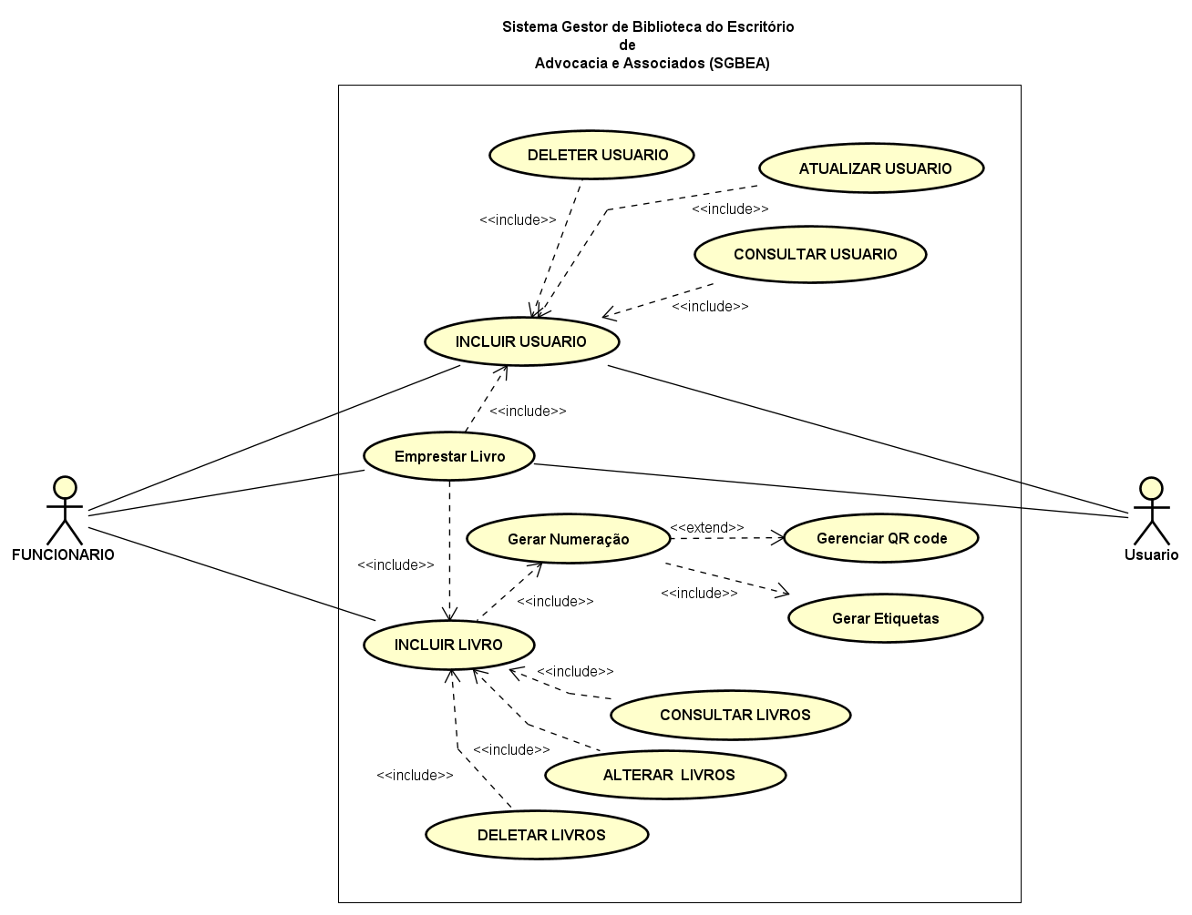

## 

# Casos de Uso Descritivos

**Identificador:** CSU 001

**Nome:** GERAR NUMERAÇÃO.

**Requisito:** RF001

**Responsável:** Gabriel Anadinho

**Descrição/Resumo:** Este caso de uso descreve a etapa de criação da numeração do livro de acordo com os padrões CDD.

**Atores:** Funcionário

**Pré-condições:** O funcionário precisa estar logado para inserir os dados do livro e gerar a numeração.

**Pós-condições:** Atualização dos dados de livros da biblioteca.

**Cenário Principal:**

1. O funcionário verifica as informações do livro, (ISBN), título, autores, editora, gênero, ano de edição, situação física do livro.
2. Informações legíveis.
3. O funcionário seleciona a opção criar numeração.
4. O sistema exibe os campos a serem preenchidos
5. O sistema gera uma combinação de 21 números
6. Numeração criada com sucesso.

9. **Cenários Alternativos**

1.a Ao verificar as informações, ilegíveis, apagado, faltando no livro.

2.a Livro com mau estado de conservação.

1.b O funcionário verifica as informações do livro, (ISBN), título, autores, editora, gênero, ano de edição, situação física do livro.

2.b Informações legíveis.

3.b O atendente seleciona a opção criar numeração.

4.b O Sistema exibe os campos a serem preenchidos.

5.b Falha ao criar combinação, não foi possível conectar no banco para verificar, entre com os dados novamente.

**Cenários de Exceção:**

**Requisitos Relacionados:** RU 001, RQ 001, DD 001

**Regras de Domínio:** Modelo da numeração.

Área de conhecimento-000

Edição do livro-111

Localização estante-222

Ano de edição-33333333

ID livro - 4444

numeração final exemplo = 000-111-222-33333333-4444

**Identificador:** CSU 002

**Nome:** Gerar Etiquetas de acordo com o padrão adotado.

**Requisito:** RF002

**Responsável:** Gabriel Anadinho

**Descrição/Resumo:** Este caso de uso descreve a etapa de geração da etiqueta com o número de identificação do livro.

**Atores:** Funcionário

**Pré-condições:** O funcionário precisa estar logado no sistema e já ter criado a numeração do livro

**Pós-condições:** imprimir etiqueta.

**Cenário Principal:**

1 - Verificar se a numeração do livro já foi criada.

2- Numeração localizada com sucesso.

3- Funcionário clica em Imprimir etiqueta

4-impressão realizada com sucesso.

**Cenários Alternativos**

1.a Verificar se a numeração do livro já foi criada.

2.a Numeração localizada com sucesso.

3.a Funcionário clica em Imprimir etiqueta

4.a Impressora sem tinta ou papel.

1.b Verificar se a numeração do livro já foi criada.

2.b Numeração localizada com sucesso.

3.b Funcionário clica em Imprimir etiqueta

4.b impressora não configurada.

**Cenários de Exceção:**

**Requisitos Relacionados:** RU 001, RQ 001, DD 001

**Regras de Domínio:**

**Nome:** Gerenciar QR code.

**Requisito:** RF003

**Responsável:** Gabriel Anadinho

**Descrição/Resumo:** Este caso de uso descreve a etapa de gerenciamento do QRcode

**Atores:** Funcionário

**Pré-condições:** O funcionário precisa estar logado no sistema e já ter criado a numeração do livro

**Pós-condições:** Gerar QRcode.

**Cenário Principal:**

1 - Verifica se a numeração do livro já foi criada.

2- Numeração localizada com sucesso.

3- Funcionário clica em Gerar QRcode

4- QRcode gerado com sucesso.

9. **Cenários Alternativos**

1.a Verifica se a numeração do livro já foi criada.

2.a Numeração não localizada.

3.a Operação cancelada

**Cenários de Exceção:**

**Requisitos Relacionados:** RU 001, RQ 001, RF 001, RF 002, DD 001

**Regras de Domínio:**

**Identificador:** CSU 004

**Nome:** Emprestar Livro

**Requisito:** RF 004

**Responsável:** Marcos Paulo Pereira da Paixão

**Descrição/Resumo:** Este caso de uso descreve as etapas do empréstimo de um ou mais livros a um usuário apto a receber o livro.

**Atores:** Funcionário e Usuário

**Pré-condições:** Funcionário autenticado no sistema.

**Pós-condições:** Registro do empréstimo, e status do livro como indisponível.

**Cenário Principal:**

1. Usuário chega ao balcão da biblioteca e solicita o empréstimo.

2. Funcionário seleciona a funcionalidade no sistema para registrar o empréstimo.

3. Funcionário verifica se o usuário já tem cadastro por meio de um documento de identificação solicitado.

4. O sistema exibe situação cadastral do usuário.

5. O funcionário solicita livros a serem emprestados para registro.

6. O usuário entrega os livros ao funcionário.

7. O funcionário informa ao sistema o código de identificação na etiqueta de cada livro.

8. O sistema informa data de devolução de cada livro.

9. O usuário sai com os livros.

**Cenários Alternativos:**

1.a ao 8.a A qualquer momento, o usuário informa ao funcionário que desistiu do empréstimo. Cancelar toda a operação.

4.bO Sistema informa que o usuário está impedido de fazer empréstimo, por ter uma situação irregular.

4.c O usuário informa ao funcionário que esqueceu a carteira de identificação.

4.d O funcionário solicita o número de identificação ao usuário.

4.e O usuário fornece o número de identificação ao funcionário.

4.f O funcionário busca o usuário no sistema pelo número de identificação.

4.g O Sistema exibe informações sobre o usuário.

4.h O funcionário confirma com o usuário algumas informações pessoais para garantir que ele é mesmo quem diz ser. Continua no 5 do cenário de sucesso principal.

7.b O sistema informa que o livro não está disponível para empréstimo pois ele está reservado

7.cO funcionário informa ao usuário que não poderá́ emprestar um dos livros. Cancelar toda a operação (se for o único livro), senão continua no 8 do cenário de sucesso principal.

**Cenários de Exceção -**

**Requisitos Relacionados:** RF 004 RU 007 RU 002

**Regras de Domínio:**

**Identificador:** CSU 005

**Nome:** Incluir Usuários

**Requisito:** RF 005

**Responsável:** Marcos Paulo Pereira da Paixão

**Descrição/Resumo:** Este caso de uso descreve as etapas da inclusão do usuário no sistema.

**Atores:** Funcionário e Usuário

**Pré-condições:** Funcionário autenticado no sistema.

**Pós-condições:** Usuário cadastrado no sistema, e status do usuário como ativo.

**Cenário Principal:**

1. O usuário solicita ao funcionário a sua inclusão no sistema.

2. O funcionário pede informações ao usuário: CPF, nome, se for advogado número de OAB, e-mail, telefone e a função exercida na empresa.

3. O funcionário preenche o formulário de inclusão no sistema.

4. O sistema confirma se realmente deseja incluir um novo usuário.

5. O funcionário confirma a inclusão.

6. O sistema informa a situação cadastral do usuário.

**Cenários Alternativos:**

1.a ao 6.a A qualquer momento, o usuário informa ao funcionário que desistiu da inclusão. Cancelar toda a operação.

2.b. O usuário não tem todos os dados para a inclusão no sistema. Cancelar toda a operação.

**Cenários de Exceção:**

**Requisitos Relacionados:** RF 005 RU 005 RU 018

**Regras de Domínio:**

**Identificador:** CSU 006

**Nome:** Consultar Usuários

**Requisito:** RF 006

**Responsável:** Marcos Paulo Pereira da Paixão

**Descrição/Resumo:** Este caso de uso descreve as etapas da consulta do usuário no sistema.

**Atores:** Funcionário e Usuário

**Pré-condições:** Funcionário autenticado no sistema, usuário cadastrado no sistema.

**Pós-condições:** Exibição do usuário e sua situação cadastral.

**Cenário Principal:**

1. O funcionário solicita ao usuário um documento de identificação.

2. O funcionário pesquisa o usuário no sistema.

3. O sistema exibe situação cadastral do usuário.

4. O funcionário confirma se é realmente o usuário encontrado.

**Cenários Alternativos:**

1.a ao 4.a A qualquer momento, o usuário informa ao funcionário que desistiu da operação. Cancelar toda a operação.

1.b O usuário informa ao funcionário que esqueceu o documento de identificação.

1.c O funcionário solicita o número de identificação ao usuário.

1.d O usuário fornece o número de identificação ao funcionário.

2.b O funcionário busca o usuário no sistema pelo número de identificação.

**Cenários de Exceção:**

**Requisitos Relacionados:** RF 006 RU 007

**Regras de Domínio:**

**Identificador:** CSU 007

**Nome:** ATUALIZAR USUÁRIO

**Requisito:** RF007

**Responsável:** Anisberto Reis

**Descrição/Resumo:** Este caso de uso descreve as etapas percorridas no processo de atualização dos dados de um usuário/leitor.

**Atores:** Atendente e usuário/leitor.

**Pré-condições:** O leitor deve possuir um cadastro no sistema.

**Pós-condições:** Atualização dos dados do usuário/leitor no sistema da biblioteca.

**Cenário Principal:**

1. O usuário/leitor solicita ou atendente a atualização de seus dados de cadastro no sistema.
2. O atendente seleciona a opção para atualizar o usuário/leitor.
3. O Sistema exibe os campos que podem ser atualizados pelo atendente.
4. Com base nas opções disponíveis para atualização o atendente solicita ao usuário/leitor os dados atuais para serem incluídos no sistema.
5. Os dados atuais do leitor são incluídos no sistema.
6. E solicitado ao atendente a confirmação das alterações.
7. O atendente confirma a atualização.
8. O leitor/ Usuário é atualizado.

**Cenários Alternativos:**

(2.a. ao 8.a.). A qualquer momento, o Leitor informa ao Atendente que desistiu da atualização, toda a operação é cancelada.

3.a. O leitor não possui cadastro no sistema.

3.b. Não é possível realizar a atualização e todo o processo é cancelado.

5.a. O atendente não confirma a atualização dos dados.

5.b. Os dados não são atualizados e todo o processo é cancelado.

**Cenários de Exceção:**

**Requisitos Relacionados:** RF007 RU 007

**Regras de Domínio:** Só é permitido alterar e-mail, telefone, status e a função exercida do usuário e pode se apenas alterar dados de usuários com status de cadastro ativo.

**Identificador:** CSU 008

**Nome:** DELETER USUÁRIO

**Requisito:** RF008

**Responsável:** Anisberto Reis

**Descrição/Resumo:** Este caso de uso descreve as etapas percorridas no processo de deleção de um usuário/leitor do sistema.

**Atores:** Atendente e usuário/leitor.

**Pré-condições:** O usuário/leitor deve possuir um cadastro no sistema.

**Pós-condições:** Deleção do usuário/leitor do sistema da biblioteca.

**Cenário Principal:**

1. O usuário/leitor solicita ou funcionário a deleção de seu cadastro no sistema.
2. O funcionário seleciona a opção para deletar usuário/leitor.
3. O Sistema exibe uma o campo para buscar usuário/leitor com base nos dados de cadastro do leitor.
4. O Atendente solicita ao leitor sua carteira de identificação, seja de funcionário ou advogado.
5. O sistema exibe o cadastro do usuário/leitor com base no respectivo dado informado.
6. O funcionário seleciona a opção de deleção.
7. O sistema solicita ao funcionário a confirmação.
8. O atendente confirma a deleção.
9. O leitor/ Usuário é deletado do sistema.

**Cenários Alternativos:**

(2.a. ao 9.a.). A qualquer momento, o Leitor informa ao Atendente que desistiu da deleção, toda a operação é cancelada.

2.a. O leitor não possui cadastro no sistema.

2.b. Não é possível realizar a deleção e todo o processo é cancelado.

5.a. O atendente informa ao leitor que não poderá deletar seu cadastro.

5.b. O leitor possui empréstimos ativos no sistema.

5.c. O leitor possui débito ativo no sistema.

4.a. O Leitor informa ao Atendente que esqueceu a carteira de identificação.

4.b. O Atendente solicita o número de identificação ao Leitor.

4.c. O Leitor fornece o número de identificação ao Atendente

4.d. O Atendente busca o Leitor no sistema pelo número de identificação

4.e. O Sistema exibe informações sobre o Leitor.

4.f. O Atendente confirma com o Leitor algumas informações pessoais para garantir que ele é mesmo quem diz ser. Continua no 5 do Cenário de Sucesso Principal.

**Cenários de Exceção:**

**Requisitos Relacionados:** RF007 RU007

**Regras de Domínio:** Para efetivar a exclusão é necessário uma justificativa previa para tal ação, sendo possível a exclusão apenas dos usuários que não possuírem débitos ativos ou livros emprestados.

# 

# 

# 

# 

# 

**Identificador:** CSU 009

**Nome:** INCLUIR LIVRO

**Requisito:** RF009

**Responsável:** Anisberto Reis

**Descrição/Resumo:** Este caso de uso descreve o processo de inclusão de um livro no Sistema.

**Atores:** Atendente.

**Pré-condições:** O atendente deve possui o livro em mãos para inclusão.

**Pós-condições:** O novo livro incluído no sistema e disponível para empréstimo.

**Cenário Principal:**

1. O atendente seleciona a opção para inclusão de livros no sistema.
2. O Sistema lista os campos código CDD do livro, título, autores, editora, gênero, ano de edição, edição, data da aquisição do livro, status de conservação, valor do livro para serem preenchidos.
3. O atendente preenche todos os campos solicitados pelo sistema.
4. O atendente clica na opção para salvar dados incluídos.
5. E solicitado ao atendente a confirmação da operação.
6. O atendente confirma.
7. O livro é incluído no sistema.

**Cenários Alternativos:**

(2.a. ao 7.a.). A qualquer momento, o atendente poderá desistiu da inclusão, toda a operação é cancelada.

2.a. Os dados informados já constam como cadastrados no sistema.

2.b. O sistema informa que não é possível duplicar cadastro.

2.c. Não é possível realizar a inclusão e todo o processo é cancelado.

3.a. O atendente não preenche todos os dados solicitados.

3.b. O sistema alerta a necessidade de inclusão de todos os dados e continua no 3 do Cenário de Sucesso Principal.

5.a. O atendente não confirma a inclusão.

5.b. Os dados não são incluídos e todo o processo é cancelado.

**Cenários de Exceção:**

**Requisitos Relacionados:** RF009 RU 007 RU 014 RU 019 DD 001

**Regras de Domínio:** Só é permitido incluir livros mediante a verificação das condições física do livro, caso esteja rasgado ou faltando páginas não será possível cadastrar.

**Identificador:** CSU 010

**Nome:** CONSULTAR LIVROS

**Requisito:** RF010

**Responsável:** Anisberto Reis

**Descrição/Resumo:** Este caso de uso descreve as etapas percorridas no processo de consulta de livros no sistema.

**Atores:** Atendente e usuário/leitor.

**Pré-condições:** É necessário a inclusão do livro no sistema antes da consulta.

**Pós-condições:** Tem se a exibição dos dados do livro.

**Cenário Principal:**

1. O atendente seleciona a opção para consulta de livros no sistema.
2. O Sistema exibe os campos para realizar a consulta no sistema.
3. Com base nas opções disponíveis para consulta o atendente inclui ou o código isbn do livro, título, autores, editora, gênero, ano de edição, edição, data da aquisição do livro ou o valor do livro para consulta.
4. Com base no dado informado o sistema exibe os livros disponíveis para empréstimo e os livros já emprestados a outras pessoas.

**Cenários Alternativos:**

(2.a. ao 8.a.). A qualquer momento, o atendente poderá desistir da consulta, toda a operação é cancelada.

3.a. O atendente não informa um dos dados para a consulta.

3.b. O sistema alerta a necessidade da inclusão de todos os dados para a consulta e continua no Cenário 3 de Sucesso Principal.

5.a. O sistema não encontra o livro.

5.b. É exibido um alerta ao atendente informando que o livro não existe no sistema.

5.c. E cancelado a operação de consulta.

**Cenários de Exceção:**

**Requisitos Relacionados:** RF010 RF 009 RU 007 DD 001

**Regras de Domínio:** Só é permitido a consulta de livros mediante a inclusão de pelo menos o código isbn do livro, título, autores, editora, gênero, ano de edição, edição, data da aquisição do livro ou o valor do livro e só é possível consultar livros já incluídos no sistema.

**Identificador:** CSU 011

**Nome:** ALTERAR DADOS DOS LIVROS

**Requisito:** RF011

**Responsável:** Daniel Elyades Oliveira

**Descrição/Resumo:** Este caso de uso descreve as etapas percorridas no processo de alteração dos dados de um usuário/leitor.

**Atores:** Atendente e usuário/leitor.

**Pré-condições:** O leitor deve possuir um cadastro no sistema.

**Pós-condições:** Alteração dos dados do usuário/leitor no sistema da biblioteca.

**Cenário Principal:**

1. O atendente/gerente acessa os dados do(s) livro(s) no sistema.
2. O atendente seleciona a opção para alterar os dados do livro.
3. O Sistema exibe os campos que podem ser alterados pelo atendente/gerente.
4. Com base nas opções disponíveis para alterações o atendente insere os dados atuais para serem incluídos no sistema.
5. Os dados atuais do livro são incluídos no sistema.
6. É solicitado/gerente ao atendente a confirmação das alterações.
7. O atendente/gerente confirma a alteração.
8. O livro tem seus dados alterados.

**Cenários Alternativos:**

(2.a. ao 8.a.). A qualquer momento, o Leitor informa ao Atendente que desistiu da alteração, toda a operação é cancelada.

3.a. O livro não possui cadastro no sistema.

3.b. Não é possível realizar a alteração e todo o processo é cancelado.

5.a. O atendente não confirma a alteração dos dados.

5.b. Os dados não são alterados e todo o processo é cancelado.

**Cenários de Exceção:**

**Requisitos Relacionados:** RF 009 RU 007 DD001

**Regras de Domínio:** Só é permitido alterar os dados de um livro se estiver com status de cadastro ativo.

**Identificador:** CSU 012

**Nome:** DELETAR LIVROS

**Requisito:** RF012

**Responsável:** Daniel Elyades Oliveira

**Descrição/Resumo:** Este caso de uso descreve as etapas percorridas no processo para deletar dados dos livros.

**Atores:** Atendente e Gerente.

**Pré-condições:** O livro deve possuir um cadastro no sistema.

**Pós-condições:** Deletar informações do livro no sistema da biblioteca.

**Cenário Principal:**

1. O atendente/gerente solicita informações do livro e a exclusão de seus dados de cadastro no sistema.
2. O atendente/gerente seleciona a opção para deletar livros no sistema.
3. O Sistema exibe os campos que podem ser alterados pelo atendente.
4. Com base nas opções disponíveis para alterações o atendente solicita a exclusão do exemplar.
5. Os dados são excluídos do sistema.
6. É solicitado ao atendente a confirmação das alterações.
7. O atendente confirma a alteração.
8. O sistema tem seus dados alterados.

**Cenários Alternativos:**

(2.a. ao 8.a.). A qualquer momento, o atendente/gerente informa ao sistema que desistiu da alteração, toda a operação é cancelada.

3.a. O livro não possui cadastro no sistema.

3.b. Não é possível realizar a alteração e todo o processo é cancelado.

5.a. O atendente não confirma a alteração dos dados.

5.b. Os dados não são alterados e todo o processo é cancelado.

**Cenários de Exceção:**

**Requisitos Relacionados:** RF009 RU 007 DD001

**Regras de Domínio:** Só é permitido alterar/excluir um livro se com status de cadastro ativo.

**Identificador:** CSU 013

**Nome:** EMPRÉSTIMOS SOMENTE PARA SÓCIOS E COLABORADORES DA EMPRESA

**Requisito:** RF013

**Responsável:** Daniel Elyades Oliveira

**Descrição/Resumo:** Este caso de uso descreve as etapas percorridas no processo para emprestar livros para colaboradores, somente.

**Atores:** Usuário, atendente e gerente.

**Pré-condições:** O usuário deve ter cadastro no sistema.

**Pós-condições:** Empréstimo ao usuário incluso no sistema da biblioteca.

**Cenário Principal:**

1. O atendente/gerente solicita a confirmação ou cadastro do usuário no sistema.
2. O atendente/gerente seleciona a opção para confirmar a disponibilidade do(s) livro(s) no sistema.
3. O Sistema exibe os campos que podem ser alterados pelo atendente.
4. Com base nas opções disponíveis para alterações o atendente solicita a exclusão ou inclusão do exemplar.
5. Os dados são excluídos/incluídos do sistema.
6. É solicitado ao atendente a confirmação das alterações.
7. O atendente confirma a alteração.
8. O sistema tem seus dados alterados.
9. O sistema emite um comprovante com os dados do empréstimo ao usuário.

**Cenários Alternativos:**

(2.a. ao 8.a.). A qualquer momento, o atendente/gerente informa ao sistema que desistiu da alteração, toda a operação é cancelada.

3.a. O livro não possui cadastro no sistema.

3.b. Não é possível realizar a alteração e todo o processo é cancelado.

5.a. O atendente não confirma a alteração dos dados.

5.b. Os dados não são alterados e todo o processo é cancelado.

**Cenários de Exceção:**

**Requisitos Relacionados:** RF 004 RF 005 RF 007 RF 008 RU 011

**Regras de Domínio:** Só é permitido ao usuário efetuar empréstimos de livros se estiver com status de cadastro ativo.

**Identificador:** CSU 014

**Nome:** LISTA DOS EMPRÉSTIMOS ATRASADOS

**Requisito:** RF014

**Responsável:** Daniel Elyades Oliveira

**Descrição/Resumo:** Este caso de uso descreve as etapas percorridas no processo para controlar os empréstimos e suas datas de vencimento.

**Atores:** Usuário, atendente e gerente.

**Pré-condições:** O empréstimo deve estar comprovado.

**Pós-condições:** O requerimento do(s) livro(s) com atraso na entrega.

**Cenário Principal:**

1. O sistema aciona o atraso da devolução do usuário no sistema.
2. O atendente/gerente seleciona a opção para confirma o atraso e autoriza a cobrança no sistema.
3. O Sistema exibe os campos que podem ser alterados pelo atendente.
4. Com base nas opções disponíveis para alterações o atendente solicita a exclusão ou inclusão do débito.
5. Os dados são excluídos/incluídos do sistema.
6. É solicitado ao atendente a confirmação das alterações.
7. O atendente confirma a alteração.
8. O sistema tem seus dados alterados.
9. O sistema emite um comprovante com os dados do status do usuário.

**Cenários Alternativos:**

(2.a. ao 8.a.). A qualquer momento, o atendente/gerente informa ao sistema que desistiu da alteração, toda a operação é cancelada.

3.a. O usuário não possui débito no sistema.

3.b. Não é possível realizar a alteração e todo o processo é cancelado.

5.a. O atendente não confirma a alteração dos dados.

5.b. Os dados não são alterados e todo o processo é cancelado.

**Cenários de Exceção:**

**Requisitos Relacionados:** RF 007 RF 004 RU 017

# **Regras de Domínio:** Só é permitido ao usuário efetuar novo empréstimos de livros se estiver com status de cadastro ativo.Matriz de Rastreabilidade dos Requisitos



# 

# Protótipo das Interfaces do Sistema

|  |
| --- |
| **Requisitosrelacionadas com a interface** |
| RF004 |

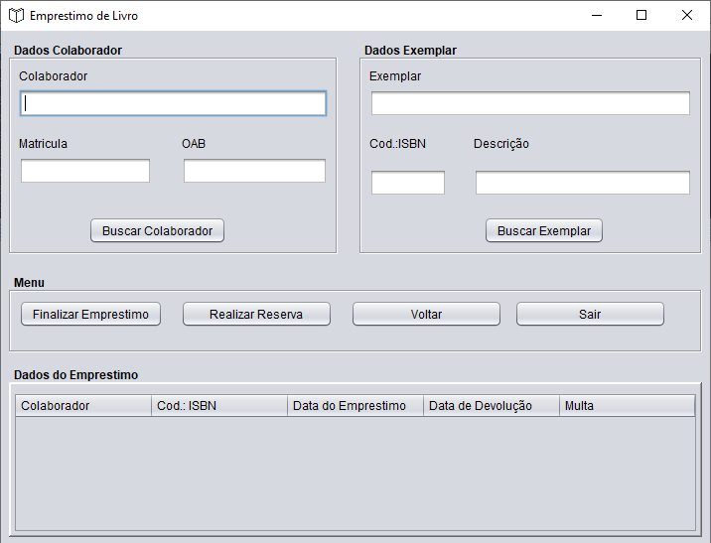

4

1

3

2

6

5

8

7

12

11

10

9

1. Campo para inclusão e visualização do nome do colaborador que irá tomar o livro emprestado.
2. Campo para inclusão e visualização da matrícula do colaborador que irá tomar o livro emprestado.
3. Campo para inclusão e visualização do número de registro OAB do colaborador que irá tomar o livro emprestado.
4. Campo para inclusão e visualização do Exemplar que será emprestado.
5. Campo para inclusão e visualização do código ISBN do exemplar que será emprestado.
6. Campo para inclusão e visualização da descrição do exemplar que será emprestado.
7. Botão para realizar a busca do colaborador com base nos itens informados nos itens (1, 2, 3).
8. Botão para realizar a busca do exemplar com base nos itens informados nos itens (4, 5, 6).
9. Botão para finalizar o empréstimo do exemplar do livro.
10. Botão para realizar a reserva de um exemplar.
11. Botão para voltar ao menu anterior a tela de empréstimo.
12. Botão para retornar a tela de login.

|  |
| --- |
| **Requisitosrelacionadas com a interface** |
| RU 009 |

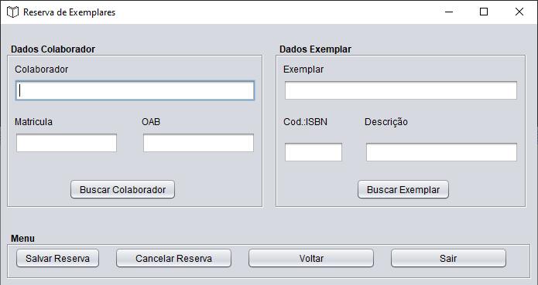

10

12

11

9

7

5

6

4

1

2

3

8

1. Campo para inclusão e visualização do nome do colaborador que irá reservar o livro.
2. Campo para inclusão e visualização da matrícula do colaborador que irá reservar o livro.
3. Campo para inclusão e visualização do número de registro OAB do colaborador que irá reservar o livro.
4. Campo para inclusão e visualização do Exemplar que será emprestado.
5. Campo para inclusão e visualização do código ISBN do exemplar que será emprestado.
6. Campo para inclusão e visualização da descrição do exemplar que será emprestado.
7. Botão para realizar a busca do colaborador com base nos itens informados nos itens (1, 2, 3).
8. Botão para realizar a busca do exemplar com base nos itens informados nos itens (4, 5, 6).
9. Botão para finalizar a reserva do exemplar.
10. Botão para cancelar a reserva de um exemplar.
11. Botão para voltar ao menu anterior a tela de empréstimo.
12. Botão para retornar a tela de login.

|  |
| --- |
| **Requisitosrelacionadas com a interface** |
| RF005, RU005, RU006 |

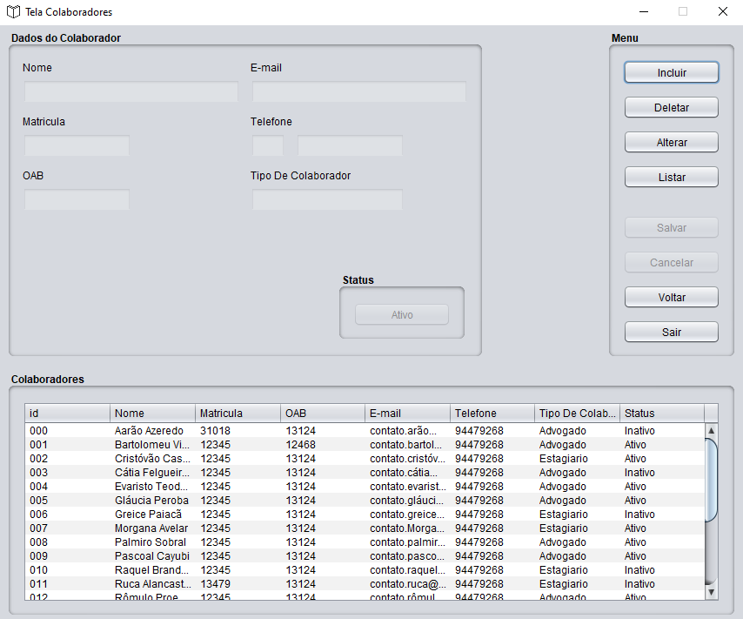

15

14

13

12

11

10

9

8

7

6

5

4

3

2

1

1. Campo para inclusão e visualização do nome do colaborador.
2. Campo para inclusão e visualização do e-mail do colaborador.
3. Campo para inclusão e visualização da matrícula do colaborador.
4. Campo para inclusão e visualização do número de registro OAB do colaborador.
5. Campo para inclusão e visualização do número de telefone do colaborador.
6. Campo para inclusão e visualização do tipo que o colaborador faz parte do colaborador.
7. Botão para definição do status do colaborador.
8. Botão para realizar a inclusão do colaborador.
9. Botão para realizar a deleção do colaborador.
10. Botão para realizar a alteração dos dados do colaborador.
11. Botão para realizar a listagem dos colaboradores.
12. Botão para salvar os dados do colaborador.
13. Botão para realizar o cancelamento de um dos processos anteriores.
14. Botão para retornar a tela anterior do sistema.
15. Botão para sair do sistema e retornar a tela de login.

|  |
| --- |
| **Requisitosrelacionadas com a interface** |
| RU007 |

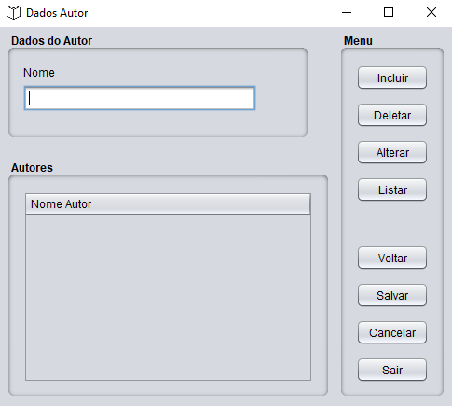

9

8

7

6

5

4

3

2

1

1. Campo para inclusão e visualização do nome do autor.
2. Botão para realizar a inclusão do autor.
3. Botão para realizar a deleção do autor.
4. Botão para realizar a alteração dos dados do autor.
5. Botão para realizar a listagem dos autores.
6. Botão para retornar a tela anterior do sistema.
7. Botão para salvar os dados do autor.
8. Botão para realizar o cancelamento de um dos processos anteriores.
9. Botão para sair do sistema e retornar a tela de login.

|  |
| --- |
| **Requisitosrelacionadas com a interface** |
| RU007 |

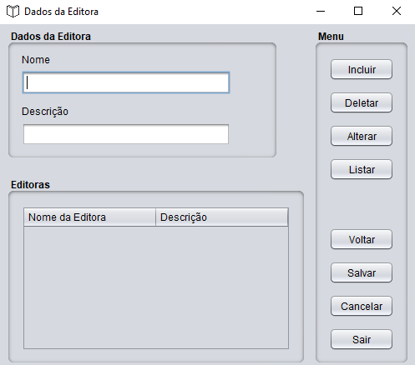

7

4

2

3

10

9

8

6

5

2

1

1. Campo para inclusão e visualização do nome da editora.
2. Botão para realizar a inclusão da editora.
3. Botão para realizar a deleção da editora.
4. Botão para realizar a alteração dos dados da editora.
5. Botão para realizar a listagem das editoras.
6. Botão para retornar a tela anterior do sistema.
7. Botão para salvar os dados da editora.
8. Botão para realizar o cancelamento de um dos processos anteriores.
9. Botão para sair do sistema e retornar a tela de login.
10. Campo para inclusão e visualização da descrição da editora.

|  |
| --- |
| **Requisitosrelacionadas com a interface** |
| RU007, RF009, RF010, RF011, RF012 |

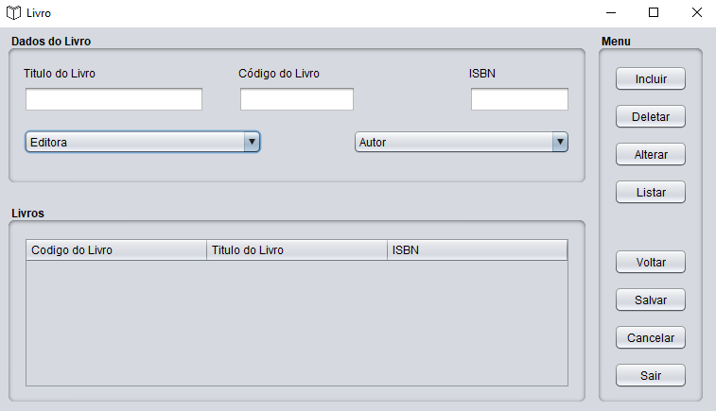

11

10

9

8

7

6

5

4

2

3

1

12

13

1. Campo para inclusão e visualização do título do livro.
2. Campo para inclusão e visualização do código do livro.
3. Campo para inclusão e visualização do ISBN do livro.
4. Botão para realizar a inclusão do livro.
5. Botão para realizar a deleção do livro.
6. Botão para realizar a alteração dos dados do livro.
7. Botão para realizar a listagem dos livros.
8. Botão para retornar a tela anterior do sistema.
9. Botão para salvar os dados do livro.
10. Botão para realizar o cancelamento de um dos processos anteriores.
11. Botão para sair do sistema e retornar a tela de login.
12. Campo para seleção da editora do livro.
13. Campo para seleção do autor do livro.

# Ver Diagrama de Domínio

# Ver Diagrama de Classe

# Apêndices

*Colocar atas das reuniões e todos os outros documentos usados no levantamento de requisitos*

**ANÁLISE DE DOCUMENTOS**

Documento: **Ficha de livros**

|  |  |  |
| --- | --- | --- |
| **ID** | **DESCRIÇÃO** | **FONTE** |
| RU01 | CADASTRO DE CÓDIGO DO LIVRO (ISBN) | FICHA DE LIVROS |
| RU02 | CADASTRO DE TÍTULO DO LIVRO | FICHA DE LIVROS |
| RU03 | CADASTRO DE AUTORES | FICHA DE LIVROS |
| RU04 | CADASTRO DE EDITORA | FICHA DE LIVROS |
| RU05 | CADASTRO DE GÊNERO DO LIVRO | FICHA DE LIVROS |
| RU06 | CADASTRO DE ANO DE EDIÇÃO | FICHA DE LIVROS |
| RU07 | CADASTRO DA EDIÇÃO | FICHA DE LIVROS |
| RU08 | CADASTRO DE DATA DE AQUISIÇÃO DO LIVRO | FICHA DE LIVROS |
| RU09 | STATUS DO LIVRO | FICHA DE LIVROS |
| RU10 | SITUAÇÃO FÍSICA DO LIVRO | FICHA DE LIVROS |
| RU11 | VALOR DO LIVRO | FICHA DE LIVROS |

**ANÁLISE DE DOCUMENTOS**

Documento: **Ficha de Colaboradores**

|  |  |  |
| --- | --- | --- |
| **ID** | **DESCRIÇÃO** | **FONTE** |
| RU01 | Cadastro de Matrícula de Usuários | Ficha de Colaboradores |
| RU02 | Cadastro de Nome completo de usuário | Ficha de Colaboradores |
| RU03 | Cadastro de Registro profissional | Ficha de Colaboradores |
| RU04 | Cadastro de E-mail | Ficha de Colaboradores |
| RU05 | Cadastro de Telefone | Ficha de Colaboradores |
| RU06 | Status de usuário | Ficha de Colaboradores |

**Brainstorm 27.02.2020**

**Cliente:** Godofredo Advocacia

**Objetivo do brainstorm:** Levantamento de requisitos para desenvolvimento de SW solicitado conforme pedido do cliente.

**Participantes:**

|  |  |  |
| --- | --- | --- |
| **Nome** | **Função Sistema** | **Função Micro** |
| Vinicius | Usuário | Advogado |
| Watlas | Usuário | Assistente empréstimos |
| Lucas Araujo | Usuário | Estagiário |
| Jose Luiz (Godofredo) | Usuário | Proprietário |
| Rogério | Contratado | Coord. Desenvolvimento |
| Renan | Contratado | Coord. Processos |
| Gustavo Gabriel | Contratado | Desenvolvedor |
| Job | Contratado | Secretário |

**Ideias Levantadas:**

* Criar políticas para empréstimos de livros (prazo, usuários com acesso para realizar empréstimos no sistema, usuários com acesso pegar livros emprestados
* Prazo de empréstimo precisa ser indefinido devido complexidade do livro jurídico
* Prazo não pode ser indefinido pois pode causar indisponibilidade de livros além de bagunçar o controle do acervo
* Estipular prazos de acordo com necessidade do usuário
* Ter opção de refazer a locação de um mesmo livro
* Utilizar padrões de catalogação (CDD ou CDU) para organizar acervo
* Fazer CRUD de usuarios que irão locar livros
* Abrir acesso ao acervo para a comunidade
* Ter opção de pesquisa por categoria
* Ter opção de pesquisa por disponibilidade
* Implementar sistema de multa por atraso
* Enviar via e-mail cupom de locação com as informações de multa e datas de locação e entrega
* Utilizar padrão de arquivamento CJF
* Enviar recibo de entrega via e-mail
* Ter função para usuários solicitarem aquisições de novos livros
* Autenticação de usuário do sistema via login e senha
* Criar classificação entre os tipos de acervo (digital / físico / periféricos, etc)
* Não é necessário criar essa classificação pois temos apenas acervo físico (livros)
* Incluir na política de empréstimo uma regra para quantidade de livros para locação por usuário
* Criar regras para permissão de acesso usuários
* Não é necessário relatórios de empréstimos, sistema precisa apenas controlar acervo e empréstimos
* Incluir leitura QR CODE na etiqueta do livro

**Requisitos validados pelo cliente após apresentação das ideias do brainstorm:**

|  |  |  |
| --- | --- | --- |
| **ID** | **DESCRIÇÃO** | **FONTE** |
| RU01 | Definir qual o padrão de catalogação será utilizado no sistema para cadastrar os livros. Validar padrão com área jurídica Incluir QR code na etiqueta do livro | Lucas Araújo |
| RU02 | Regras de empréstimos de livro: Prazo (1 semana), qtd de livros (5), qtd de renovações (indefinido desde que não tenha reserva) Multa por atraso (2 reais - por dia e por livro) | Vinicius Araújo |
| RU03 | Cupom de locação por e-mail contendo todas informações do empréstimo | Gustavo Gabriel |
| RU04 | Cupom de devolução por e-mail | Gustavo Gabriel |
| RU05 | Cadastro de usuários (funcionários, estagiários e advogados) | Todos |
| RU06 | Cadastro de usuários do sistema (assistente de empréstimos) | Todos |
| RU07 | CRUD/VEIA de livros (jurídica/outras) | Todos |
| RU08 | Opção para pesquisar livros (Autor, área, título) | Todos |
| RU09 | Opção de reserva * Reserva presencial *Reserva expira 1 dia após disponibilização do livro | Todos |
| RU10 | Opção de sugestões de aquisições | Todos |